浙江德安科技股份有限公司
企 业 简 介
毛泽东开创"中国特色"思想，解决了中国政治问题，让中国人站了起来；邓小平运用"中国特色"经济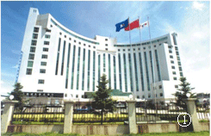理论，解决了中国经济问题，让中国人富了起来；今天，俞建德传承
伟人思想精髓，始创"中国特色"生态治理理论，让中国环境优美了起来
德安集团，中国生态环境产业拓荒者，亚太地区生态环境产业领导人。集团凭籍强势技术，雄厚资本，军事化管理，无限创新，以"解决中国污水、垃圾等一揽子生态问题"为己任，力推中国环境污染治理领域飞速迈进！
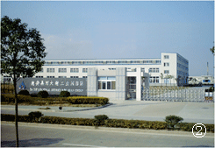
德安集团，全球环境问题解决专家。坚持以科技创新为原动力，成立中国德安生态环境工程技术研究院，拥有国家博士后科研工作站，与美国耶鲁大学、中科院、清华大学、浙江大学、国际生态城市
建设者协会等知名科研机构有着广泛的技术合作……
德安集团，涉足城乡给水、工业用水、污水、景观水、雨水回收处理以及垃圾资源化、生态河道、生态公园、山体生态恢复、废气净化处理、无水生态厕所等生态建设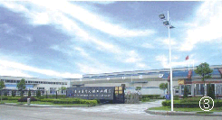领域，拥有上百项国家专利，参与国家863科研计划，荣膺多项国家重点新产品、国际火炬计划、国家科技成果重点推广项目等头衔，在全球生态环境建设行业已久富盛名。
附图：①、德安集团总部管理大楼 ②、德安集团工业园区B区 ③、德安集团工业园区A区
环境处理工艺员（8）人
任职要求：
1、硕士以上学历，环境科学、环境工程、给水排水相关类专业；
2、熟练使用CAD等设计软件；
3、对工作勤勉尽职，能够承受较大压力。

地区经理：（5）人
任职要求：
- 大专及以上学历，理工科专业优先，有一定的渠道建设及管理经验，具备独立开发及拓展渠道的能力，具有良好的公关能力和纠纷处理能力。
2、为人诚信、吃苦耐劳、有激情、渴望成功。
3、善于沟通，有良好的团队合作能力。
4、身体健康，适宜长期驻外工作。

岗位职责：
- 负责开发所在区域地级市（县、区）级市场的合作伙伴，建设（县、区）级销售渠道。
2、促进本区域的销售渠道的健康发展，维护与合作伙伴的友好关系。
3、负责在所在区域进行产品宣传推广工作，并进行市场分析。
4、完成公司下达的年度业务目标。
5、负责所在区域公司用户的售后服务工作。

联系电话：（由于推广电话太多在此企业不方便透露）
传真：0574-87900966
邮编：315040 地址：宁波科技园区科技大厦
温馨提示：
可通过一览水处理英才网校园板块投递简历
网址：
http://scl.hbjob88.com/Company_Detail.php?CompanyDetail=cm1354153681478

浙江德安科技股份有限公司
2012.12.03

